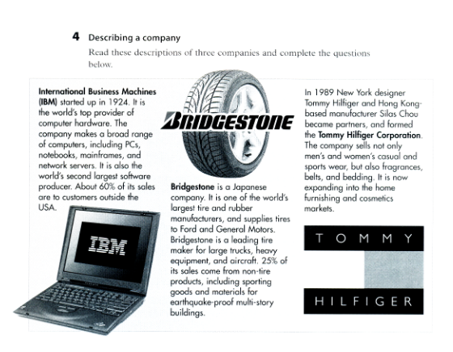

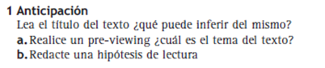

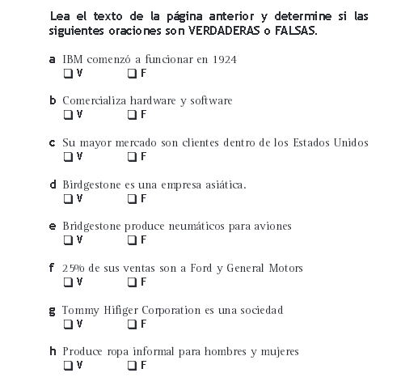**2**



1)

a) Descripción de IBM, Bridgestone y Tommy Hilfiger

b) el texto da información acerca de las siguientes empresas: IBM, Bridgestone y Tommy Hilfiger

2)

a) V e) V

b) V f) F

c) F g) V

d) V h) V

3)

A) IBM: IBM comenzó a funcionar en 1924, está en el top del mundo de los proveedores de software. La compañía hace varios tipos de computadoras, incluyendo netbooks, PC´s, mainframers y servers en la nube. Además, ocupa el segundo puesto del máximo número de software creados. Cerca del 60% de sus ventas se realizan fuera de USA.

b) Bridgestone: Bridgestone es una empresa japonesa. Es uno de los fabricantes de neumáticos y caucho más grandes del mundo y suministra con neumáticos a Ford y General Motors. Sus neumáticos además se usan para la fabricación de camiones y aviones. El 25% de sus ventas no pertenecen a la venta de neumáticos, incluyendo productos deportivos y materiales para la construcción antisísmica.

c) Tommy: Tommy Hilfiger se formó en 1989 ya que el diseñador de new york y el fabricante de hong Kong se unieron y crearon Tommy Hilfiger Corporation. La compañía elabora ropa casual y deportiva para hombres y mujeres, perfumes, collares y ropa de cama. Ahora la empresa está expandiéndose con la venta de muebles para el hogar y venta de cosméticos.